Practice about git using source tree

Create a new repository

连接到云端

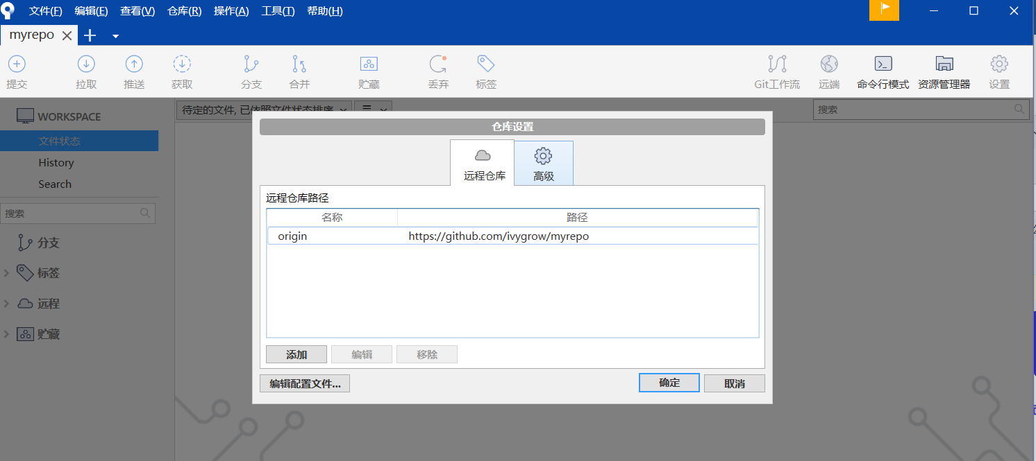

Open the repo

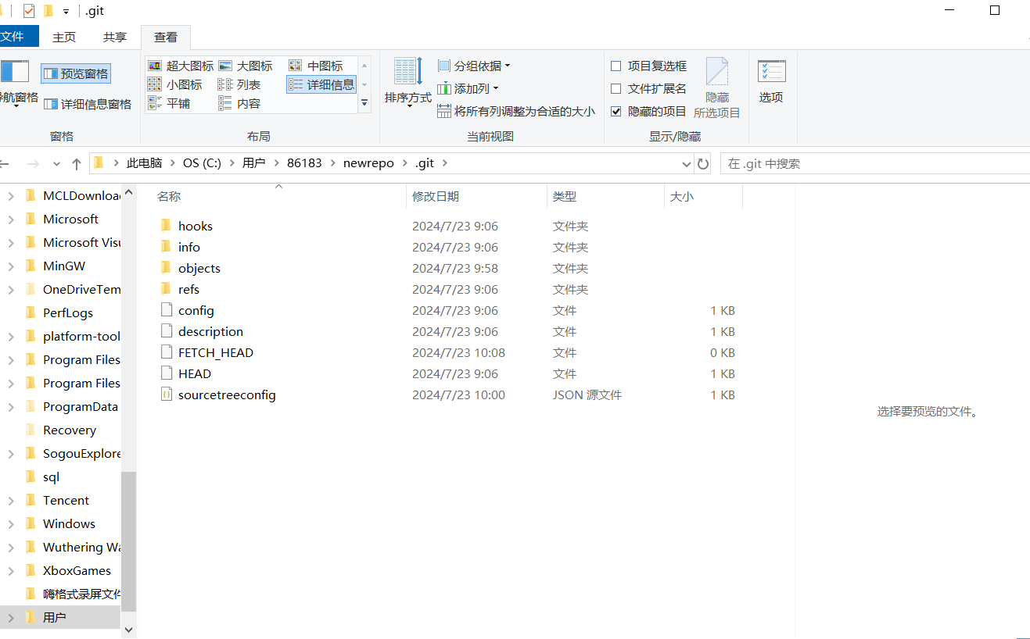

向仓库中添加新文件并暂存

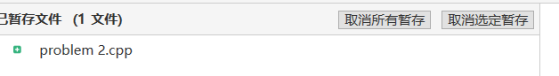

文件放入贮存区

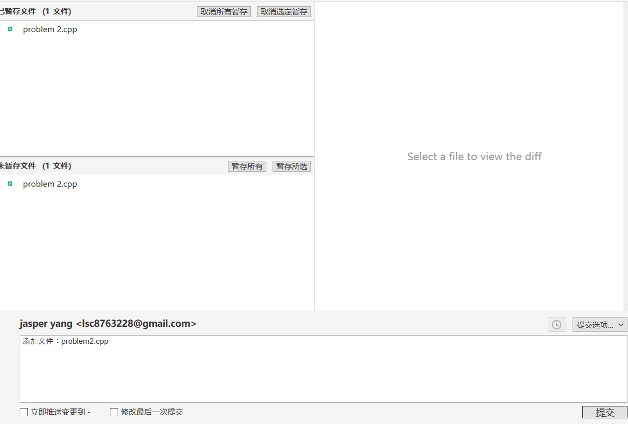

History 提交文件成功



修改文件



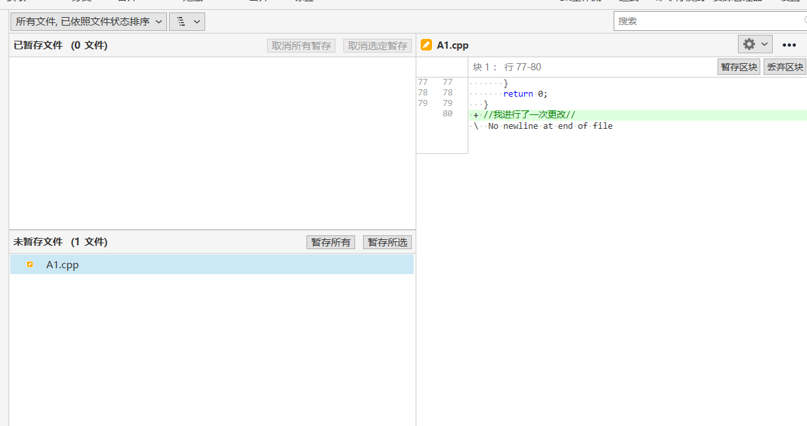

修改后出现了黄色标签并且标出了修改的部分

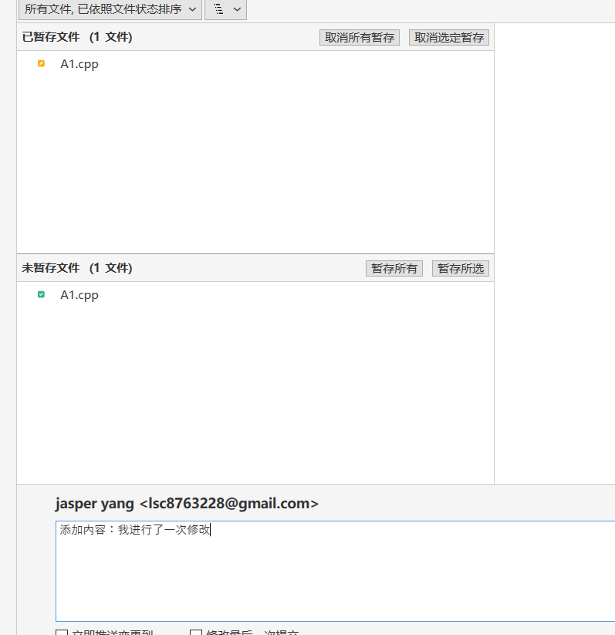

在提交历史中标出了新的修改内容



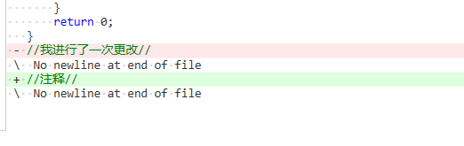

表示更改的方式不同

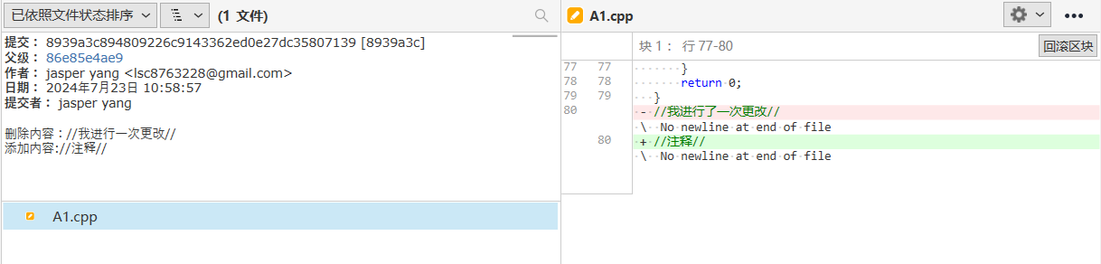

修改错误解决方法

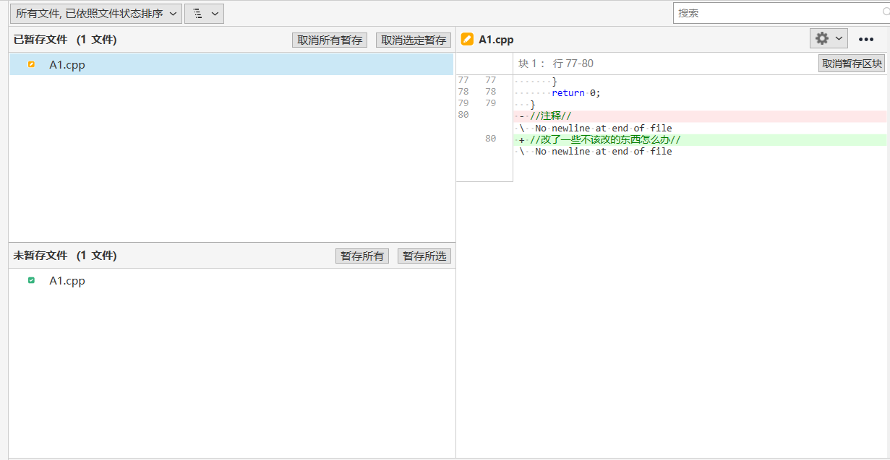

点取消暂存



时空穿梭，回顾历史，双击节点。

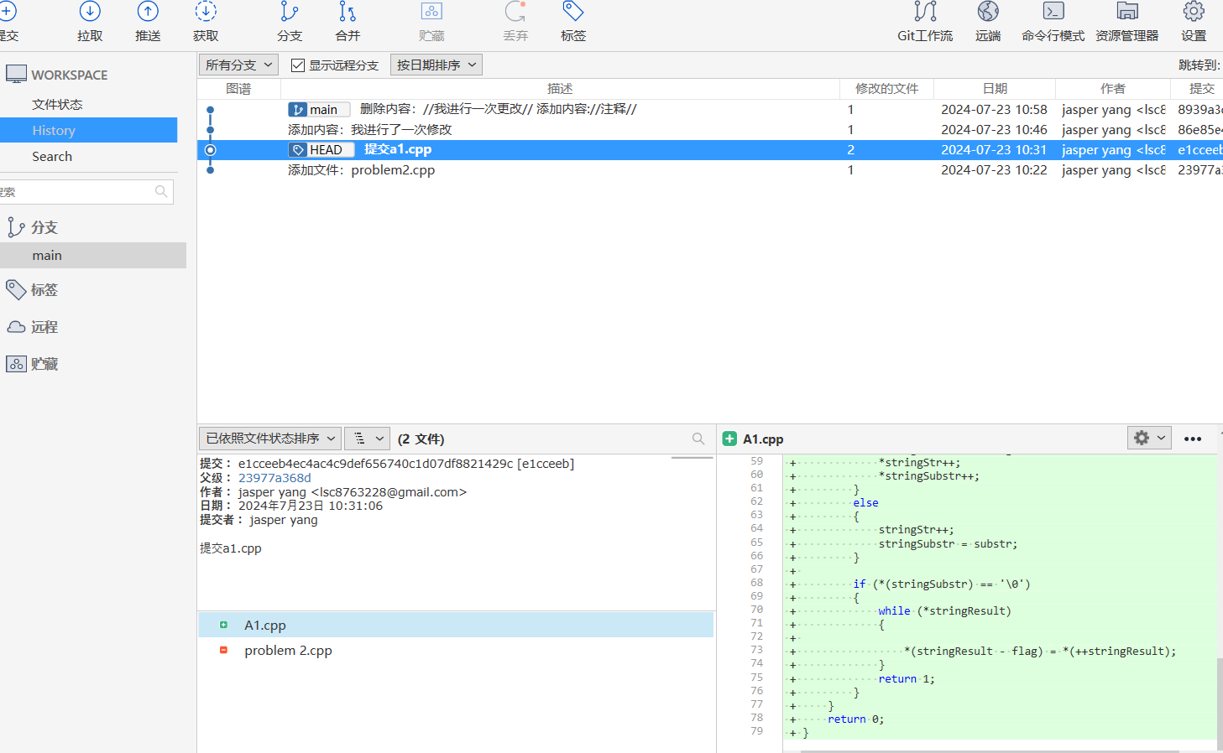

此方式能看到以前的工作内容，但不能还原到以前的版本

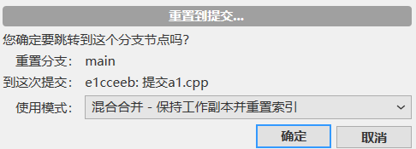

点击混合合并后，工作区会保留修改，点击重置回到原来版本

